Сценарий спортивного мероприятия к 23 февраля для детей старшего дошкольного возраста: «А ну-ка папы!»
.
Описание материала: Данная разработка рассчитана на детей старшего дошкольного возраста, проводится в спортивном/музыкальном зале.
Цель: Создание доброжелательной, праздничной атмосферы в преддверии Дня защитника Отечества. Показать родителям плоды совместной деятельности с детьми, способствовать развитию положительных эмоций.
Задачи:
Образовательные: Расширять представление детей о государственном празднике.
Развивающие: Развивать основные физические качества дошкольников (ловкость, силу, быстроту, выносливость, гибкость); способствовать развитию положительных эмоций.
Воспитательные: Воспитывать у детей чувства патриотизма.

Под музыку – «Солдатушки, браво ребятушки» дети и участники заходят в зал и становятся полукругом.
Ведущий: Завтра наша страна будет отмечать великий праздник «День защитника Отечества». Этот праздник наших дедушек и прадедушек, пап и братьев, а также наших мальчиков.

Стихи: дети читают стихи.
Ведущий:
И сегодня мы посмотрим, как наше подрастающее поколение готово к защите своей родины. Увидим, насколько они сильны, ловки и смелы. А помогут им в этом папы. (встают в линию через одного). Разделимся на 2 команды и назначим капитанов команд. Даем вам минутку придумать название.
Поприветствуем друг друга аплодисментами и громко скажем Ура, ура, ура!
Но прежде чем начать наши соревнования, нужно активно размяться, зарядку провести! Становитесь в середину.
Зарядка под «Катюша в обработке»

Итак, 1 конкурс.
«Снайперы»
Пролезть в обруч, перепрыгнуть через второй обруч, остановиться около веревки, кинуть снаряд (мешочек) в обруч, обогнуть обруч и передать эстафету. Побеждает тот, кто самый меткий, большее количество попаданий в цель.
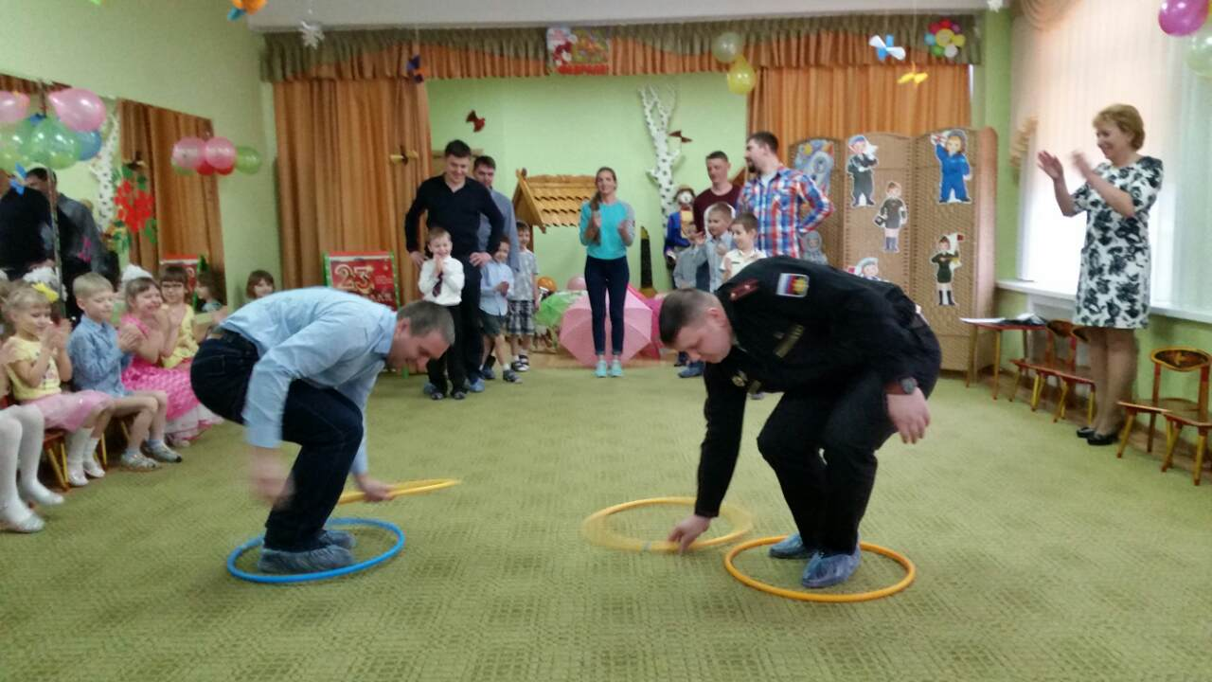
Мы все знаем, что мама никогда не сидит без дела и может выполнять несколько дел одновременно. А сможет ли это папа?
2 конкурс “Успей всё”. Оборудование: 2 обруча, 2 распечатанных заранее стихотворения.
1 пара участников от каждой команды. Папа должен читать стихотворение (предварительно распечатать) и одновременно крутить обруч на руке.
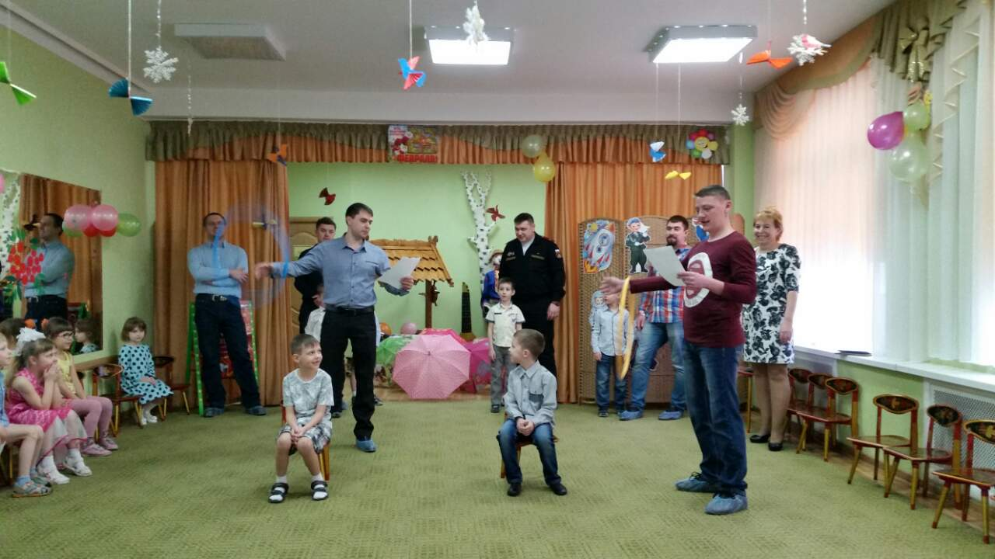
Ведущий:
Широкие крылья на солнце горят,
Летит эскадрилья – воздушный отряд.
Круги, повороты и снова круги,
Летят самолеты один за другим.
Выходите поскорей, поиграем мы в игру на внимание.
Игра «Сигнальная азбука» с флажками и музыкальным сопровождением.
Команды:
- Руки вперед – строимся в свои колонны
- Руки в стороны – врассыпную
- Руки вверх – опасность, нужно присесть
- Руки вниз – принять упор лежа, отжаться 1 раз
Теперь пора вернуть внимание
Продолжим наши соревнования.
3 конкурс. «Почтальон». Оборудование: 2 самоката, 2 конверта.
На самокате первому почтальону нужно отвезти на базу (в обруч) письмо и вернуться назад, передавай самокат, а следующий почтальон забирает письмо и привозит обратно. Так по очереди один доставляет, второй забирает.
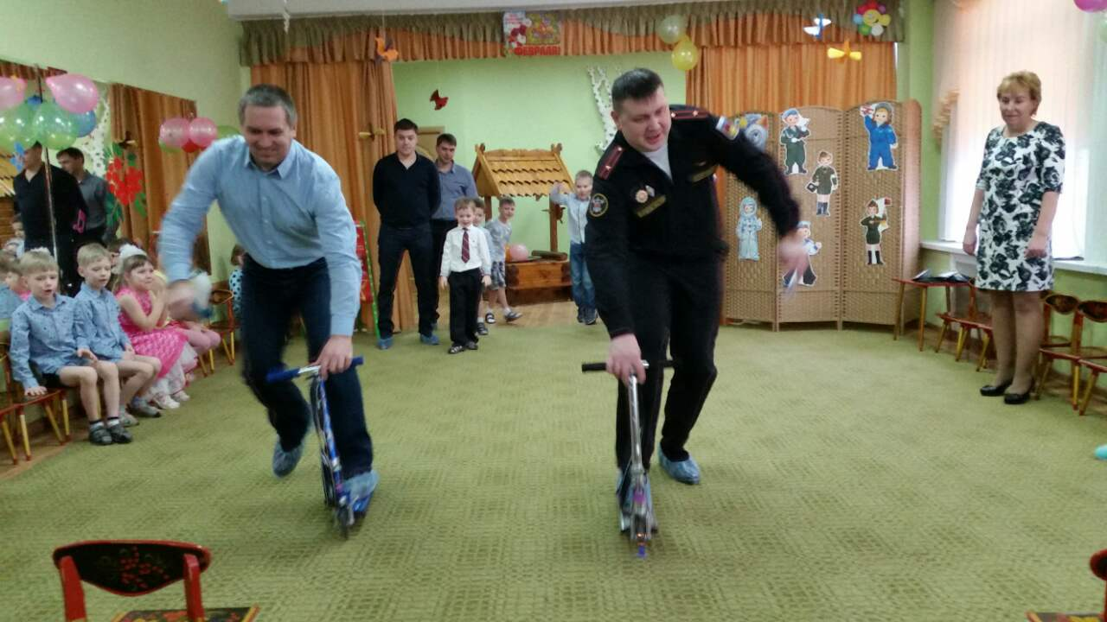
4 конкурс. «Связист»
Ну вот незадача, наши послания не дошли куда нужно. Придется налаживать связь и позвонить. Прыгать на фитболе, крикнуть в трубку «Готово» и вернуться обратно, передать эстафету.
А теперь давайте мы немного отдохнем и поиграем вместе с болельщиками в игру на внимание. Буду задавать вам шуточные вопросы, а вы отвечайте «Да» или «Нет». Будьте внимательны!
Наша Армия сильна? Да.
Защищает мир она? Да.
Мальчишки в армию пойдут? (Да)
И девочек с собой возьмут? (Нет)
У Буратино длинный нос? Да.
На корабле он был матрос? Нет.
Его не любит Карабас? Да.
Попал ему гранатой в глаз? Нет.
Илья Муромец – герой? Да.
Автомат носил с собой? Нет.
Сегодня праздник отмечаем? Да.
Мам и девочек поздравляем? Нет.
Мир важней всего на свете? (Да)
Знают это даже дети (Да)
Здорово, все справились! Пришло время подвести нам итоги соревнований и наградить наших участников.
Награждение.
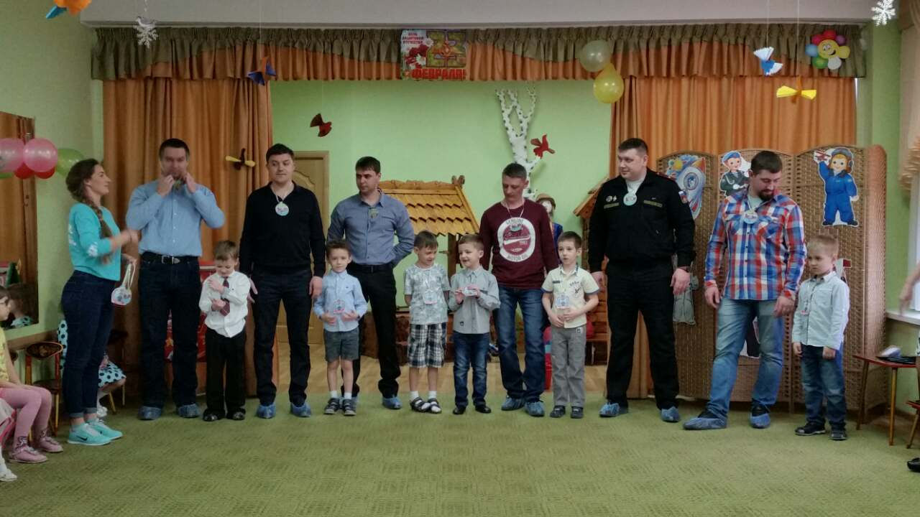
Но это еще не все, уважаемые наши гости, ребята вам тоже приготовили подарок.
Поют песню.

